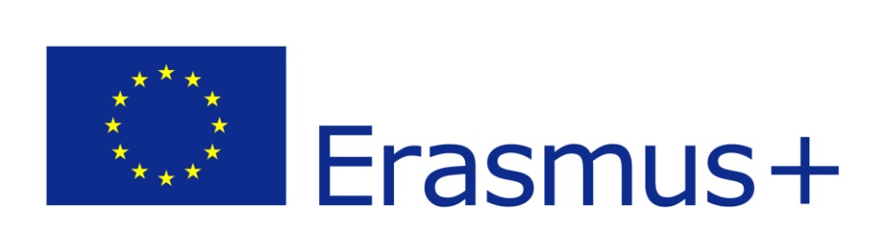
KA 102 – Mobilita učiacich sa a zamestnancov v OVP, program Erasmus+ 2020
„Nové skúsenosti“
číslo 2020-1-SK01-KA102-078074
Odborná stáž v SOŠ a SOU Kralupy nad Vltavou
Termín: 5. – 18. jún 2022

Dvojtýždňová odborná stáž v partnerskej škole Střední odborná škola a Střední odborné učiliště, Cesta brigádníků 693, Kralupy nad Vltavou, Česká republika sa uskutočnila 5. – 18. júna 2022 pod vedením odborného pedagogického dozoru. Zúčastnilo sa jej 6 vybraných žiakov 2. ročníka študijného odboru 2561 M informačné a sieťové technológie. Žiaci boli vybraní podľa nasledovných kritérií: študijný priemer na polroku školského roka 2021/2022, správanie žiaka, prospech z odborných predmetov, aktivita a motivácia žiaka, odporučenie triednym učiteľom.

Vybraní účastníci:
1. Samuel Vaňo – II. A
2. Matej Horák – II. A
3. Áron Kristofori – II. B
4. Timothy Redeky – II. A
5. Samuel Bučka – II. A
6. Michal Petráš – II. C

Sprevádzajúce osoby:
1. Ing. Eleonora Haragová
2. Ing. Ľubica Valentovičová

Žiaci boli na mobilitu pripravovaní na pravidelných stretnutiach s organizátormi stáže. Vyučovanie v partnerskej škole prebiehalo v odborných dielňach školy. Účastníci získali vedomosti, zručnosti a profesionálne kompetencie s ohľadom na potreby zamestnávateľských organizácií v EÚ. Vzdelávacie jednotky, ktoré absolvovali, boli zamerané na nadobudnutie nových odborných kompetencií v oblasti číslicovej techniky – programovanie PLC, elektroniky – návrhu, výroby dosky plošných spojov, osadenia súčiastok a oživenia jednoduchých elektronických obvodov a elektroinštalácie.

Hodnotenie a overenie získaných odborných kompetencií:
Lektor v prijímajúcej organizácii ohodnotil vedomosti a zručnosti účastníkov po realizácii každej vzdelávacej jednotky v dokumente Monitorovanie a hodnotenie účastníka stáže. Sprevádzajúce osoby navrhli na základe hodnotenia lektora v prijímajúcej organizácii hodnotenie, ktoré zapísali do dokumentu Záznam o uznávaní vzdelávacích výstupov medzinárodných žiackych mobilít. Hodnotenie sa prenieslo a zohľadnilo v predmetoch programovanie a elektronika.
Absolvované vzdelávacie jednotky boli žiakom potvrdené v medzinárodnom certifikáte Europass Mobilita a v Certifikáte o absolvovaní odbornej stáže z SOŠ a SOU Kralupy nad Vltavou.
Účastníci si zlepšili svoju sociálnu a profesionálnu komunikáciu, ktorá im umožní lepšie naštartovať ich profesionálnu kariéru. Po vyučovaní a počas víkendov boli aktivity zamerané na spoznávanie miestnych a kultúrnych zvykov, športové aktivity (posilňovňa, kúpalisko), návštevu kultúrnych podujatí a spoznávanie histórie a súčasnosti Kralúp nad Vltavou, okolia a Prahy.
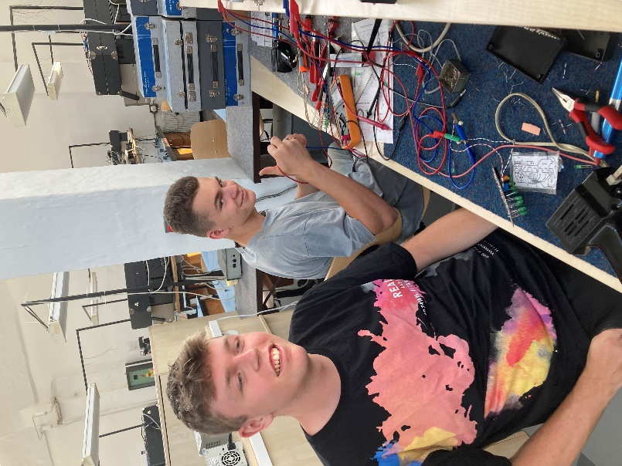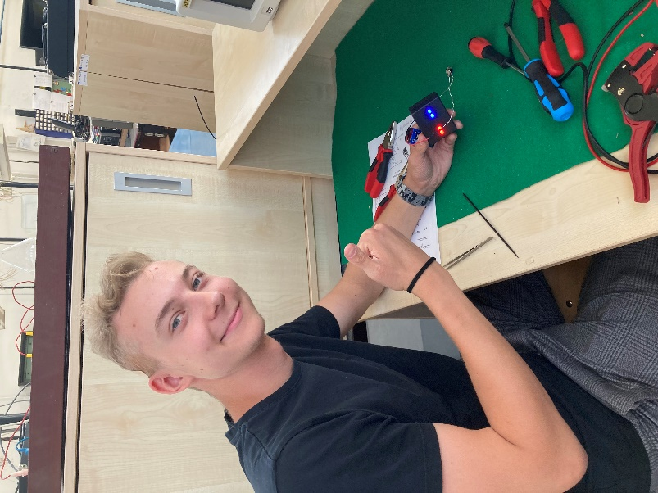
Realizáciou projektu sme dosiahli vytýčené ciele – prostredníctvom pripravených vzdelávacích jednotiek spájať teóriu s praxou, zvýšiť odborné kompetencie účastníkov zahraničnej stáže v oblasti číslicovej techniky a elektroniky a zlepšiť možnosť ich uplatnenia sa v ďalšom štúdiu a praxi.
